МИНИСТЕРСТВО СЕЛЬСКОГО ХОЗЯЙСТВА
РОССИЙСКОЙ ФЕДЕРАЦИИ

Департамент научно-технологической политики и образования

Федеральное государственное учреждение

СЕВЕРО-КАВКАЗСКАЯ ГОСУДАРСТВЕННАЯ ЗОНАЛЬНАЯ

МАШИНОИСПЫТАТЕЛЬНАЯ СТАНЦИЯ

Протокол испытаний
№ 11-06-09 (4130112)

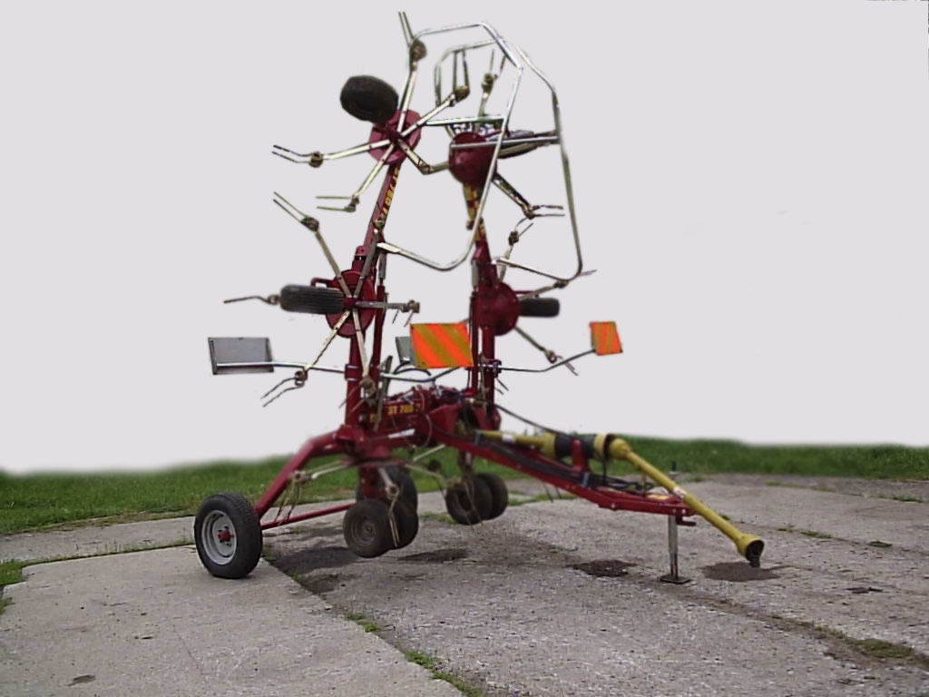

ВАЛКОВАТЕЛЬ TW-7800

Изготовитель (разработчик) | Адрес
ООО «Навигатор-  Новое Машиностроение» | 614465, г. Пермь, ул. Энергетиков, 39

Результаты испытаний (краткие)
Валкователь роторный TW 7800
Назначение | Предназначен для сгребания подвяленной и свежескошенной травы в валок
Качество работы:
Ширина захвата, м |  | 7,3
Производительность, га/ч |  | 8,76…8,80
Характеристика валка:  - ширина, см  - высота, см  - линейная плотность, кг/м |  | 204…206  17,1…18,5  7,38…7,6
Неравномерность валка по плотности, % |  | 12,4…43,8
Неравномерность валка по ширине, % |  | 5,53…12,94
Потери, %:  - общие,  в том числе потери от обивания листьев и соцветий |  | 6,7  0
Загрязненность массы землей, % |  | 0
Условия эксплуатации:
- навеска (присоединение) на трактор (способ агрегатирования) |  | Полунавесной
- перевод в рабочее и транспортное положения |  | Гидравлический
- настройка рабочих органов |  | Давление рабочих органов на почву регулировочным механизмом
- время подготовки машины к работе (навески), ч |  | 0,03
Агрегатирование |  | Тракторы кл. 1,4 (МТЗ-82)
Потребляемая мощность, кВт |  | До 44,6
Трудоемкость ежесменного ТО, чел.-ч |  | 0,32
Эксплуатационная надежность |  | Удовлетворительная
Удобство управления |  | Удобно
Безопасность выполнения работ |  | Обеспечена

Описание конструкции машины
Валкователь состоит из: центральной тяговой балки, поперечной балки, транспортных колес, боковых телескопических брусьев, роторов с установленными на них стержнями грабель, опорных рам, рабочих колес, механизма регулировки, защитных ограждений, карданных валов, центрального редуктора привода роторов, дефлектора, двухточечной арки навески, механизма поворотом транспортных колес, гидравлической системы, гидроцилиндров
Техническая характеристика
Показатели | Численные значения
Габаритные размеры, мм:  в рабочем положении  - длина  - ширина  - высота  в транспортном положении  - длина  - ширина  - высота | 9510  7310  По трактору  9400  2840  4120
Ширина захвата, м | 6,87…7,67
Масса, кг | 1883
Рабочая скорость, км/ч | 7,0…12,07

Результаты испытаний
Качество работы | Испытания проводились на сгребании подвяленной травы в валок.  Сгребание травы производилось при скорости 12 км/ч. Рабочая ширина захвата составила 7,3 м.  Валкователь вписывается в технологию заготовки кормов
Производительность | Производительность при скорости движения  12 км/ч получена 8,8 га/ч.  Потребляемая мощность в агрегате с трактором МТЗ-82 получена 38,9…44,6 кВт. Расход топлива - 0,80 кг/га
Безопасность движения | Отсутствует знак ограничения максимальной скорости
Техническое обслуживание | Трудоемкость ежесменного ТО – 0,29 чел.-ч.  Представленное руководство по эксплуатации недостаточно освещает операции проведения ТО

Заключение по результатам испытаний
Испытанный образец валкователя TW 7800 соответствует требованиям НД по основным показателям назначения и надежности. Выявленные недостатки по безопасности не требуют изменения конструкции.
Рекомендация – поставить на производство валкователь TW 7800, устранив выявленные недостатки.
Испытания проведены: | ФГУ «Северо-Кавказская МИС»  347740, г. Зерноград, Ростовской области,  ул. Ленина, 32
Испытания провел: | Резван С.А.
Источник информации: | Протокол испытаний № 11-06-09 (4130112)  от 23 сентября 2009 года

